ГЛАВА 4: ПЕРЕДАЧА «РЭЙБО»; ТЕМАТИЧЕСКОЕ ИССЛЕДОВАНИЕ ПЬЕСЫ «РЭЙБО»

4.1 Слово «Рэйбо» и соответствующие термины
Слово «Рэйбо» состоит из двух кандзи (китайских иероглифов), рэй (鈴) и бо (慕). Рэй в целом означает колокол, но в определенных значениях может иметь значение «ручной колокольчик». Иллюстрируя путаницу, с которой сталкиваются ученики при рассмотрении японской письменности, заметим, что второй вариант прочтения этого символа – таку, также имеет разный характер прочтения: 鐸. Второй символ (鐸) имеет только одно значение, а именно «большой ручной колокольчик», и, в некотором смысле, как одноименный синоним рэй / таку ( 鈴 ). Второй символ таку, который используется в названии легендарной истории сякухати традиции хонкёку, упомянутой в Кётаку дэнки ( 虚鐸伝記 ), а так же имеет право на то, как утверждается, что первые хонкёку, когда-то задумывались и исполнялись как «Кётаку» ( 虚鐸 , «Пустой Колокол»).
Значения, определенные для символа бо – это «стремление к нежной любви и обожанию», бо так же используется в комбинации с другими символами и может означать «стремление, желание, тоска, тосковать, привязанность, дорожить».
Символ рэй указывает на эксцентричного китайского дзэн-монаха 9го века, Фукэ Дзэндзи (кит. Пухуа), который был известен тем, что размахивал своим ручным колокольчиком во время религиозного паломничества. Поэтому «Рэйбо» окутано аурой вековой традицией исполнителей сякухати и предлагает сильную тоску или следование за духом Фукэ, символизирующим свой колокол. Согласно Такахаси, в эпоху Эдо у каждого из различных комусо-храмов, действующих на тот момент, была своя пьеса, которую передавали комусо, прикреплённые к храмам, и выражавшаяся термином итидзи итирицу ( 一寺一律, один храм, одна мелодия). Эта пьеса называлась «Рэйбо» ( 鈴慕 ) или «Рэйхо» ( 鈴法 ).
Термин «Рэйхо» используется таким образом, что практически является синонимом термина «Рэйбо». Например, Тукитани классифицирует пьесу «Тэходоки Рэйхо» ( 手解鈴法, «Вступление Рэйхо») как пьесу «Рэйбо». Среди значений символа хо встречаются такие, как «закон» или «доктрина». Этот символ используется, как слово «дхарма», которая, что в индуизме, что в буддизме, означает «космический порядок или закон, в том числе естественные и моральные принципы, которые распространяются на всех людей и вещи; этот закон соблюдается в жизни; правильное поведение» (Гуральник, 1978). Рэйхо может быть переведено, как «Дхарма Колокола».
Есть несколько других вариантов названия «Рэйбо» в дополнение к «Рэйхо». Это «Рэнбо» ( 恋慕 ), «Рэйбо» ( 霊慕 ), где используются различные символы для рэй ( 霊 ) и «Ринмон» ( 臨門 ). Среди значений символа рэн ( 恋 ) есть «любовь» или «тоска». Термин рэй ( 霊 ) обозначает «душа, дух» и используется вместе с другими иероглифами для формирования таких слов , как «священная гора » ( рэйдзан 霊山), а так же «божественная природа, духовность» (рэйсэй 霊性). Символ рин ( 臨 ) обозначает «лицо; столкновение; быть на грани; решение; постижение; подходящий к », в то время как символ мон ( 門 ) может означать «ворота, вход; дверь». Этот последний символ имеет важное значение в литературе Дзэн, намекая на такие понятия, как «ворота в голове» или просветление. Варианты названий «Рэйхо» ( 鈴法 ) и «Рэйбо» ( 鈴慕 ) могут быть переведены следующим образом: «Рэнбо» может быть переведено, как «Сильная Тоска» или «Тоска». «Рэйбо» ( 霊慕 ) может означать «Духовная Тоска», а «Ринмон» может означать «Лицом к Воротам/Входу» или «Стоять напротив Входа».
Тукитани делает вывод, что термин «Рэйхо», по общему мнению, предшествовал термину «Рэйбо», заявляя, как принято считать, что первый был заменён последним, а в некоторых случаях заменён на «Рэнбо», «Рэйбо» ( 霊慕 ) или «Ринмон». Это убеждение косвенно подтверждается тем фактом, что один из главных храмов секты Фукэ периода Эдо был Рэйходзи (铃法寺).
В отличие от Тукитани, Накацука считает, что «Рэнбо» предшествовал «Рэйхо», потому что «Рэнбо» можно найти в книге «Ситику сёсин сю» (Накамура, 1664), как часть названия пьес «Рэнбо нагаси» и «Кё Рэнбо». Рассуждения Накацука основаны на предположении, что пьесы в книге «Ситику сёсин сю» появились еще до пьес «Рэйбо».
Неявно все названия «Рэйбо», «Рэйхо», «Рэнбо» и «Ринмон» тесно связанны с Буддизмом. В случае с «Рэйбо»( 鈴慕 ) и «Рэйхо» ( 鈴法 ), также присутствует связь с дзен-буддийским монахом Пухуа (яп. Фукэ), который был известен своим постоянным звоном в колокольчик (рэй или таку, 鈴 ). Эта ассоциация датируется по крайней мере конца 18 века, времени написания «Кётаку дэнки кокудзикай». Эта ассоциация была первоначально основана на вымысле, а не на фактах, но не ослабла в сознании членов традиции сякухати хонкёку. Даже сейчас, когда работы Накацука и других авторов убедительно показывают, что легенды о Фукэ фактически не обоснованны и маловероятны, если вообще принимать, что «Кётаку дэнки кокудзикай» подлинник, вековые связи между Фукэ и хонкёку до сих пор действуют в рамках традиции и проявляются в названиях «Рэйбо» и «Рэйхо».
В случаях «Рэйбо», «Рэйхо» и «Рэнбо» смысл «сильная тоска» или «тоска» также имеет большое значение в рамках Дзэн-Буддийской философии. Одним из основных учений Буддизма является то, что страдание, мировые несчастья, вызваны желаниями или другими словами, острой тоской. Прекращение/остановка желаний или стремлений – это путь к окончанию цикла вечного страдания. Признание главенствующей роли желаний в страданиях, является первым шагом к просветлению.
Однако, существует более положительный аспект понятия «тоска», нежели его уравнивание с «желанием» или тем, что причиняет страдание. На самом деле, позитивный смысл [слова ] «тоска» отражен почти во всех мировых религиях, как философский вопрос. В интервью «ABC Radio National» Жан Хьюстон прочитал следующую цитату из книги «The Search for the Beloved».
Во всех великих духовных и мистических традициях, центральная тема, руководящая страстью – это глубокая тоска из-за союза с Верой в душу. Это лежит в основе духовной психологии – преодоление желания романтической любви, поддержки родительской любви, а также всех других разновидностей человеческой любви. Это призыв первопричины. Страстная Божественная Любовь Иоанна Крестителя является одним из самых восторженных и изысканных заявлений божественной тайны человеческой любви. Это напоминает тоску Исиды по Осирису, песню о любви Орфея, духовный и плотский эрос «Песни Песней Соломона». Это занимает центральное место в суфийской мистике. И Хасид не помнит себя, когда кружится в экстатическом танце любви к Богу. Это не ограничивается большинством крупных мировых религий. Одним из наиболее трогательных проявлений этой тоски найдено в описанном Лауренсом ван дер Постом в «Танце Великого Голода» бушменов Калихари. Он пишет: «Это танец голода о том, что нет плодородной земли и нет образа жизни, который бы смог его удовлетворить. Всякий раз, когда я говорю с ними об этом, они говорят: «Не только мы чувствуем этот голод, но звёзды, что в верху имеют много сердец, они тоже это чувствуют, и чувства их дрожат, как будто боятся , что они упадут и умрут из-за такого большого голода». В Греции это выражается, как пафос. Платон определил это, как «стремление желаний отдельного объекта». Дилан Томас – как «силу, которая гоняет по жилам кровь». Эта божественная сила всех наших беспрерывных блужданий, очевидной глупости, которая представляется нам в виде погони за неправдоподобным. Священная психология спрашивает, кто или что это такое, что вызывает тоску у вас, призывает вас?
(Хьюстон, 1990)
Эта тоска, которая может быть бескрайней/огромной, является тоской «встречающейся у нас внутри». Существует огромное терпение в этой тоске. Будда, чье терпение было монументальным, берет своё имя от слова Боддхи, что означает «разбудить». Колокол Фукэ – это звук пробуждения. «Рэйбо», «Тоска по Колоколу» является, таким образом, стремлением к пробуждению, чтобы познать себя, как Будду.
Другой вариант названия этой пьесы так же содержит аналогичную мудрость. Слово «Ринмон» переводится как «Перед Входом», «Перед Вратами» и прочее. – полно смысла в контексте Дзэн-Буддизма. Примеры использования изображений ворот изобилуют в литературе Дзэн. Примером одного из шедевров Дзэн-литературы является Ву-мэн куан ( 無門観 , 1228; яп. Мумонкан). Название можно перевести, как «Врата без входа» или «Забор (граница, препятствие) без ворот» [еще встречается такой перевод, как «Застава без ворот»], Мумонкан был назван «самым основополагающим коаном в собрании Дзэн-литературы» (Маэдзуми, в Ямада, 1979:viii). Три символа (му, ничто; мон, ворота; кан , барьер/препятствие) означают ограждение без ворот или прохождение без перехода. В предисловии к одному из целого ряда английских переводов Мумонкан (Эномия-Лассаль, Enomiya-Lassalle, у Ямада 1979:xiv), говорится, что каждый из 48 коанов, собранных в книгу, является барьером. Коаны или барьеры невозможно поняты с обычной логикой мышления, потому что они не имеют ворот. Но те, у кого «Глаза открыты для Истинного Себя», проходят легко, потому что ворот нет вовсе.
В последнем случае подходит альтернативное значение названия «Мумонкан». Сэкада объясняет, что третий иероглиф кан может так же означать контрольную точку национальных или внутренних границ, где путешественники предъявляют свои документы. «Мумонкан» поэтому может так же означать «контрольно-пропускной пункт, который не закрыт каким-либо образом» или «открытый контрольно-пропускной пункт». Пример использования образа «Ринмон» или «перед вратами» можно найти в одном из коанов Мумонкана. В 47 коане Дзэн-мастер представляет 3 «барьера» или вопросы, с которыми его ученикам Дзэн приходится сталкиваться или встречаться. Согласно Ямада эти «барьеры» на самом деле один барьер кэнсё ( 見性 ) или самореализации.
 | 47. Три испытания Доушо  Наставник Доушо, испытывая учеников, задавал им три вопроса. Первый был таков:  «Взявшись искать сокровенную истину, вы хотите лишь увидеть свою природу. Где же ваша природа?»  Второе испытание было таким: «Когда вы постигли вашу природу, вы становитесь свободны от жизни и смерти. Но если вы держите глаза закрытыми, как можете вы освободиться?»  Третье испытание было таким: «Если вы освободились от жизни и смерти, вы знаете, куда вы попали. Но если все четыре элемента вашего тела распались, куда вы можете попасть?»  Умэнь заметит: Тот, кто ответит на эти три вопроса, будет повелителем всего мира. А тот, кто не ответит, пусть глотает побыстрее, чтобы наесться досыта, и жует помедленнее, чтобы побороть голод.  В одном мгновении прозреваешь вечность  всех кальп,  Вечность всех кальп - как одно мгновение.  Если прозреешь бездну одного мгновения,  Постигнешь и того, кто видит ее.
В этих и других примерах – глубокий смысл и связь с Дзэн-Буддизмом можно увидеть названиях «Рэйхо», «Рэнбо» и «Ринмон».

4.2 Классификация названий «Рэйбо»
Многочисленные пьесы котэн хонкёку в своих названиях содержат такие слова, как «Рэйбо», «Рэйхо», «Рэнбо» и «Ринмон». Тукитани дает в качестве таких представителей примеры 15-ти пьес:
- «Кюсю Рэйбо» (九州鈴慕);
- «Кё Рэйбо» (京鈴慕);
- «Мурасаки Рэйбо» (紫鈴慕), так же называемая «Мурасакино Рэйбо» (紫野鈴慕);
- «Идзу Рэйбо» (伊豆鈴慕);
- «Игуса Рэйбо» (葦草鈴慕);
- «Этиго Рэйбо» (越後鈴慕), так же известная, как «Китагину Рэйбо» (北国鈴慕);
- «Осю Рэйбо» (奥州鈴慕), так же известная, как «Рэйбо» (鈴慕);
- «Мияги Рэйбо» (宮城鈴慕);
- «Муцу Рэйбо» (陸奥鈴慕);
- «Намива Рэйбо» (波間鈴慕);
- «Тэходоки Рэйбо» (手解鈴慕);
- «Сисэки Рэйбо» (真跡鈴慕);
- «Мукаидзи Рэйбо» (霧海篪鈴慕);
- «Коку Рэйбо» (虚空鈴慕);
- «Сокаку Рэйбо» (巣鶴鈴慕).
Такахаси представляет названия 19-ти пьес, содержащих эти слова:
- «Рэйхо» (鈴法);
- «Ринмон» (臨門);
- «Рэнбо» (恋慕);
- «Нагаси Рэйхо» (流鈴法);
- «Рэйхо нагаси» (鈴法流);
- «Идзу Рэйхо» (伊豆鈴法);
- «Намина Рэйхо» (波間鈴法);
- «Осю Рэйхо» (奥州鈴法);
- «Китагуни Рэйхо» (北国鈴法);
- «Тэходоки Рэйхо» (手解鈴法);
- «Годан Рэйхо» (五段鈴法);
- «Синсэки Рэйхо» (真跡鈴法);
- «Ёсия Рэйхо» (ヨシヤ鈴法);
- «Мурасакино Рэйхо» (紫野鈴法);
- «Игуса Рэйхо» (井草鈴法);
- «Иё Рэйхо» (伊予鈴法);
- «Какусуи Рэйхо» (覚睡鈴法);
- «Идзумо Рэйхо» (出雲鈴法);
- «Кюсю Рэйхо» (九州鈴法).
Репертуар Тикухо рю содержит 11 пьес:
- «Тэходоки Рэйбо»;
- «Кюсю Рэйбо»;
- «Сукаку Рэйбо» (巣鶴鈴慕);
- «Рэнбо нагаси» (恋慕流し);
- «Игуса Рэйбо»;
- «Асука Рэйбо» (飛鳥鈴慕);
- «Мурасакино Рэйбо»;
- «Муцу Рэйбо»;
- «Сёганкэн Рэйбо»;
- «Футайкэн Рэйбо»;
- «Нагаси Рэйбо» (流し鈴慕)
(Тикухо рю: 1971).
Существуют названия, включающие «Рэйбо», использующие другие символы ( 霊慕 ): «Ямато Рэйбо» ( 倭鈴慕 ) и «Миягино Рэйбо» ( 宮城野鈴慕 ).
Согласно Тукитани, все пьесы «Рэйбо» могут быть разделены на 3 категории:
- Месторасположение [локализация] обозначенных названий;
- Названия с описательными названиями перед словом «Рэйбо» или «Рэйхо»;
- Названия, в которых слово «Рэйбо» используется как окончание имени пьесы, которые имеют малое отношение к другим пьесам «Рэйбо».
К классификации Тукитани следует добавить еще четвертую категорию:
- Пьесы, известные, только как «Рэйбо» или «Рэйхо».
К локализованной группе относятся
- «Кюсю Рэйбо»,
- «Кё Рэйбо»,
- «Мурасаки Рэйбо»,
- «Мурасакино Рэйбо»,
- «Идзу Рэйбо»,
- «Игуса Рэйбо»,
- «Этиго Рэйбо»,
- «Китагуни Рэйбо»,
- «Осю Рэйбо»,
- «Мияги Рэйбо»,
- «Муцу Рэйбо»,
- «Асука Рэйбо»
- «Идзумо Рэйбо».
В этих названиях слово, предшествующее «Рэйбо» - это название, такое, как Кюсю на юге или Осю на севере страны. Названия, содержащие имена храмов вместо населенных пунктов, например такие, как «Сёганкэн Рэйбо» и «Футайкэн Рэйбо», так же могут быть включены в эту классификацию. Названия с описательным словом, предшествующим слову «Рэйбо» или «Рэйхо» являются «Намима Рэйбо» или «Намима Рэйхо» означают «На волне Рэйбо» и «Тэходоки Рэйбо (или Рэйхо )» - «Начинающие» или «Вступительные Рэйбо / Рэйхо».
Примерами третьей категории являются «Коку Рэйбо», «Мукаидзи Рэйбо» и «Сокаку Рэйбо».
В качестве примеров четвертой категории, Такахаси приводит список отдельных пьес «Рэйхо», которые передавались в четырёх различных храмах - Итигетсудзи ( 一月寺 ), Мёандзи ( 明暗寺 ) района Этиго и Мёандзи в области Киото, и одна пьеса, передаваемая в школе Несаса, расположенная в районе Аомори. Существует множество названий «Рэйбо», которые «Передается [таким-то лицом или храмом]», например «Каннаридзи дэн Рэйбо» ( 金成寺伝鈴慕 ); «Гарёкэн дэн Рэйбо» (臥竜軒伝鈴慕), «Урамото Сэттё дэн Рэйбо» (浦本浙潮伝鈴慕) и прочее.
В дополнение к запутанным спискам названий по категориям пьес «Рэйбо» или «Рэйхо» существуют пьесы, которые идентичны или являются вариантами пьесы «Рэйбо». Например, все пьесы третьей категории также известны под названиями, но окончания «Рэйбо» в них опущены. Например «Мукаидзи» это вариант «Мукаидзи Рэйбо», «Коку» - вариант «Коку Рэйбо» и «Сокаку» - вариант «Сокаку Рэйбо». Эти варианты пьес были переданы линией, отличной от тех, через которые передавались пьесы с окончанием «Рэйбо» и их названия. Наконец, как будет показано ниже, существует пьеса, названная «Фурин» ( 風林 ), которая является одним из вариантов пьес «Рэйбо», упомянутых выше.
Следует подчеркнуть, что выше была проведена классификация названий, но не пьес. Тукитани указывает на то, во всём репертуаре хонкёку разные названия используются для пьес, которые практически совпадают друг с другом, даже если они называются по-разному, то есть «разные имена – та же структура». Кроме того, существует много пьес с одинаковыми названиями, но разной структурой, или же «имя одно – структуры разные». Наконец, есть пьесы с одинаковым названием, но с измененной структурой, или «варианты». Примеры всех трёх типов комбинаций можно найти в названиях «Рэйбо», перечисленных выше. Для того, чтобы классифицировать пьесы, нужно выйти за рамки названия и смотреть на музыку, используя записанные исходные тексты, устные и письменные музыкальные источники, и, наконец, транскрипции выступлений. Данное исследование будет приведено ниже в этой диссертации.

4.3 Семейство Осю пьес «Рэйбо»
В предыдущем разделе был описан смысл и символика слова «Рэйбо» и других связанных с ним терминов, перечислены категории многих пьес хонкёку-традиции, для которой этот термин используется в качестве названия. Для этой диссертации только одна пьеса, или «семейство пьес», состоящее из многих различный пьес «Рэйбо», было выбрано для пристального внимания и анализа. Это семейство пьес «Рэйбо» района «Осю» в северной Японии.
Описывая группу пьес, мы будем следовать, в основном, по пути, которым прошел автор в своих собственных исследованиях, начиная с пьесы, которой он научился у своего учитель сякухати Тикухо II почти 20 лет назад. Следующее описание процесса выбора, и последующее изучение этого семейства пьес, как центральная тема исследований этой диссертации, может помочь осветить причины такого выбора и природы хонкёку.
Однажды я решил, что общая тема моей диссертации должна быть котэн хонкёку, описание классического Дзэн-репертуара пьес сякухати. Потом я сузил столь широкую тему, выбрав одну пьесу, на которой сфокусировался. После долгих размышлений, пьеса «Сёганкэн Рэйбо» ( 松巌軒鈴慕 , «Рэйбо из храма Сёган») была выбрана по двум причинам. Прежде всего, это была моя любимая пьеса, которую я уже давно запомнил, и которую я исполнял много раз. Таким образом, я чувствовал, что я знал «Сёганкэн Рэйбо» как на сознательном, так и на интуитивном уровнях. Во-вторых, использование слова Рэйбо в названии, с его многими смыслами и легендарными ассоциациями, представляет тему, достойную глубокого изучения.
В то время я предполагал, что для пьесы, будучи единственной композицией, легко проследить происхождение. Сакаи Тикухо II первым научил меня «Сёганкэн Рэйбо» в Осака в 1973 г. Как правило, Тикухо II, иэмото Тикухо рю, редко объяснял мне, кто его научил той или иной пьесе, а я редко спрашивал. В случае «Сёганкэн Рэйбо» Тикухо II сделал исключение, и линия передачи была описана мне позже. В основном Сакаи Сёдо ( 酒井松道 , род. 1940), младшим братом Тикухо II, и иэмото Тикухо рю с 1985 года. В любом случае, мне сказали, что в отличие от многих котэн хонкёку в репертуаре Тикухо рю, Тикухо II не получил эту пьесу от своего отца, Сакаи Тикухо I, известного как Тикё ( 竹翁 ) после своей отставки в 1967 году в качестве главы и основателя Тикухо рю. Вместо этого Тикухо II получил пьесу от другого игрока сякухати в районе Осака, Мориясу Нёто ( 森安如涛 , род.1899).
Нёто был уже давно учеником Дзин Нёдо ( 神如道 , 1891-1966), выдающегося исполнителя сякухати, играющего в основном в Киото, известного в Японии как педагога и исполнителя котэн хонкёку. Дзин, как сякухати исполнитель, был фигурой гораздо более значительной, чем Мориясу, и еще активным по крайней мере три десятилетия после рождения Тикухо II, и на первый взгляд был более логичным выбором, чем Мориясу для передачи любого хонкёку, в том числе и «Сёганкэн Рэйбо» для Тикухо II. В этих условиях, возможно, были приняты во внимание знание и слава учителя. Тикухо II, как будущий иэмото Тикухо рю, не мог просто прийти к другим сякухати-учителям других линий передачи, чтобы узнать новые хонкёку. Это противоречило бы рангу и статусу иэмото, и могло привести к потере достоинства для Тикухо II персонально и для рю в частности. В этом случае Мориясу был менее проблематичным выбором учителя, чем известный Дзин.
До выбора «Сёганкэн Рэйбо» в качестве темы данной диссертации было известно, что именно эта пьеса была получена от Дзин через Мориясу, и что Тикухо II передавал её своим ученикам в качестве репертуара Тикухо рю.
Тикухо II сказал мне, что в эпоху Эдо существовал храм комусо, ныне несуществующий, называемый «Сёганкэн» ( 松岩軒 , сё, сосна; ган, валун/камень; кэн, подчинённый храм), расположенный в Ханамаки ( 花巻 ), городе в северной префектуре, сейчас называемой Иватэ ( 岩手県 ), возле города Сэндай (仙台). «Сёганкэн Рэйбо» пришла из этого храма, как и другие пьесы «Рэйбо», пришедшие из других храмов и областей Японии.
С этой информацией и более существенными сознательными и интуитивными знаниями, приобретенными в ходе игры по памяти бесчисленного количества раз в течении 15-ти лет пьесы «Сёганкэн Рэйбо», я снова вернулся в Японию в 1988 году и начал исследование в истории её передачи.
К тому времени, когда мои исследования в Японии были завершены, я знал, что «Сёганкэн Рэйбо», как передал Тикухо II, была одним из многих вариантов, которые могут быть прослежены вглубь времен, и анализ показал, что они составляют единое целое. В результате, «Сёганкэн Рэйбо» не может быть использована в качестве отправной точки этой диссертации, т.к. пьеса включает в себя несколько вариантов, известных в настоящее время под разными названиями, которые считаются самостоятельными пьесами в репертуаре Тикухо, а так же в сознании многих сякухати-игроков других школ и линий, которые исполняют их. Также очевидно, что передача Дзин-Мориясу-Сакаи-Ли входит в состав одной линии передачи, которую необходимо исследовать. Другие исполнения в различных линиях и регионах, которые на первый взгляд не связанны между собой, так же требуют внимания.
Мной были использованы три типа источников для определения, какие пьесы, линии передачи и исполнители были включены в изучение «Сёганкэн Рэйбо»:
- линии передачи сякухати или генеологические диаграммы, которые, казалось, связанны с передачей «Сёганкэн Рэйбо»;
- интервью исполнителей сякухати, которые исполняют «Сёганкэн Рэйбо»;
- книги, статьи, описание нот, аудио-записей и другие публикации, в которых упоминается «Сёганкэн Рэйбо».
Были изучены данные, полученные из этих источников, указанных пьес, линий и исполнителей.
Генеалогия или линии диаграмм, общие в области хогаку ( 邦楽 , японской музыки) традиции сякухати, не являются исключением. Популярным представителем таких диаграм является Нихон онгаку дайдзитэн ( 日本音楽大事典 , «Словарь японской музыки», далее NOD 1989).Данная диссертация содержит 34 листа приложений с обширными диаграммами линии передачи, в которых объясняются все основные жанры хогаку, включающие 2 страницы традиции сякухати. На этих и других диаграммах линии передачи обычно показываются имена учителей и их учеников, учеников учеников и т.д., а так же различные организации, такие, как Тикухо рю , или как Кинко рю. Многие из этих диаграмм указывают только на тех лиц, которые стали иэмото, или возглавляли линии передачи, или были по-другому очень важны для этой линии. Следовательно, эти графики линий передачи не показывают линии передачи конкретных пьес, таких, как «Сёганкэн Рэйбо».
Хотя это и не специфично, иногда можно использовать диаграммы линий передачи для того, чтобы проследить передачу одного (конкретного) хонкёку. Это особенно видно в линии Осю. Осю – это старое название округа, который является традиционным центром линия передачи, в следствии чего прослеживается её связь с пьесой «Сёганкэн Рэйбо». Диаграммы этой линии были опубликованы Тукитани (NOD 1989:47) и Ямауэ (1984:167). Тукитани называет эту линию, «Осю фути ха» ( 奥州不知派 ), а Ямауэ – «Осю мёан myôan (фути ха)» ( 奥州明暗「不知派」). Диаграмма Тукитани в основном базируется на ошибочной и почти неразборчивой диаграмме Ямауэ, составленной Идзуи ( 出井 ) и Такахаси ( 高橋 ). Диаграмма Ямауэ расширена и перерисована с диаграмм Идзуи и Такахаси.
Внимательно разглядывая линию Осю, изображающуюся в упомянутых выше диаграммах, возникает параллель передачи единственного хонкёку. Точнее, передача одного семейства тесно связанных пьес, возможно, определяет использование того, что должно быть включено в диаграммы. Семейство хонкёку представлено передачей «Осю кэй ( 系 , линия) Рэйбо». Одна из пьес в «Осю кэй Рэйбо» - это «Сёганкэн Рэйбо».
Тукитани утверждает, что в течении этого столетия группы пьес, охватываемые именем «Осю кэй Рэйбо», были переданы от одного поколения сякухати-исполнителей другому через 3 основные ветви или течения, и что Дзин Нёдо изучал «Сёганкэн Рэйбо» по двум из этих трёх ветвей. Далее Тукитани предполагает, что Дзин, для того, чтобы различать то, что он считает двумя различными пьесами, а не двумя версиями одного и того же произведения, дал одной из версий название «Сёганкэн Рэйбо». Исследования, проведенные в этой диссертации и представленные ниже, поддерживают идею Тукитани.

4.3.1 Линия передачи «Сёганкэн Рэйбо»
Тукитани предлагает теорию о том, что «Сёганкэн Рэйбо» является лишь одним из многих названий, используемых для обозначения пьес, которые можно назвать «Рэйбо» линии передачи Осю. Она приходит к этому выводу, в первую очередь рассматривая передачу пьесы. Другими словами на то, кто у кого учил пьесу. Мой собственный опыт подтверждает и иллюстрирует её рассуждения.
Для облегчения понимания передачи «Сёганкэн Рэйбо», необходимо наметить конкретную специфическую пьесу, а не конкретную личность в линии передачи. Постепенно приводятся более комплексные диаграммы личностей, участвующих в передаче. Как упоминалось выше, меня учил пьесе Тикухо II, который вместе со своим братом Сакаи Сёдо учились у Мориясу Нёто, который получил эту пьесу от Дзин Нёдо. Эти отношения, а так же годы жизни можно увидеть на Диаграмме 1.
Генеалогия. Диаграмма 1
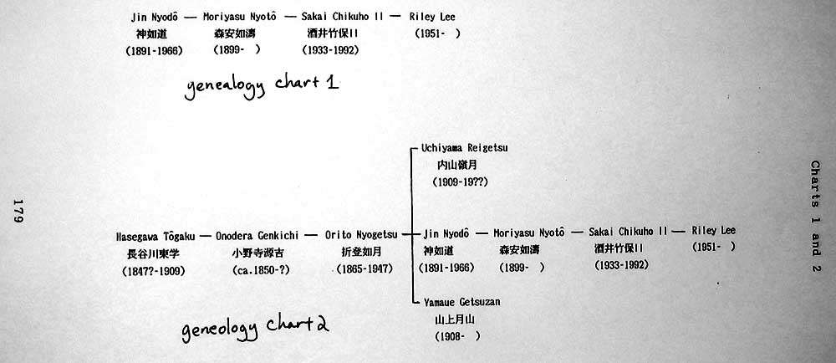
Генеалогия. Диаграмма 2
Дзин Нёдо узнал пьесу от Орито Нёгэцу ( 折登如月 ), который, согласно Ямауэ (1984:167) и Тукитани (в NOD 1989:47), так же передал эту пьесу Утияма Рэйгэцу ( 内山嶺月 ) и Ямауэ Гэцудзан ( 山上月山 ). Учителем Орито был Онодэра Гэнкити ( 小野寺源吉 ), который обучался у уважаемого комусо Хасэгава Тогаку ( 長谷川東学 ). Диаграмма 2 показывает присоединение Хасэгава, Онодэра, Орито, Утияма и Ямауэ к линии передачи.
Орито Нёгэцу состоял в Кимпу рю Нэдзаса ха в Аомори, чей репертуар в то время не включал «Рэйбо» линии Осю. Как Кимпу рю и, соответственно, Орито Нёгэцу пришли к получению пьесы, описывает Нюи Кэндо ( 乳井建道 ) в статье, написанной в 1934 г. Цитирую:
Приблизительно в 20й год Мэйдзи (1888г.) Онодэра Гэнкити приходит в город Хиросаки во время выполнения своего паломничества в качестве комусо и иногда исполнял пьесу «Рэйбо» перед домом Нюи Гэцуэ [тогдашнего главы Кимпу рю]. Один раз Нюи был дома и услышав, что исполнение Онодэра очень хорошее, пригласил комусо внутрь своего дома. Когда Нюи выразил желание послушать игру вновь, Онодэра исполнил две пьесы «Рэйбо» и «Цуру но сугомори». Услышав, что он такой сильный исполнитель, Нюи представил Онодэра своим ученикам на следующий день. Было единогласно решено, что Онодэра должен остаться в течении трех месяцев и разучивать с представителями школы эти две пьесы.
(Нюи 1934b:39; в переводе Ли)
Это конкретное описание, указывающее на способ передачи хонкёку между линиями в прошлом веке, весьма отличается от методов, используемых для тех же целей сегодня. Особый интерес представляет готовность, с которой глава линии (Нюи) признал и принял аутсайдера (Онодэра). Нюи не просто признает и осознает технические (и, можно предположить, что духовные) качества исполнителя сякухати Онодэра, он даже позволяет Онодэра учить своих учеников в течении трёх месяцев. Не существует никакого намёка на «потерю лица», как если бы сякухати- исполнитель оказался в положении Нюи сегодня, с подобными обстоятельствами. Интересно так же отметить, что Онодэра мог добровольно приостановить на время своё паломничество и задержаться в течении трёх месяцев, чтобы обучить учеников Нюи. Спонтанность и неожиданность, с которой всё это произошло, а так же срок в три месяца, принадлежит другому, менее беспокойному времени, очень отличающемуся от обычных, укоренившихся сейчас процедур календарного планирования и обязательств.
Орито был членом группы студентов Нюи, которые изучали «Рэйбо» и «Tsuru не sugomori» у Онодэра. Онодэра сосредотачивал деятельность вокруг храма Каннаридзи, по-видимому, Орито назвал «Рэйбо», которую получил от Онодэра, именем «Каннаридзи дэн Рэйбо». В любом случае, благодаря великодушию Нюи и Онодэра, первому – в разрешении своим студентам обучаться у кого-то за пределами своей линии, а второму – за согласие обучать, Орито, в дальнейшем, смог передать эту пьесу Дзин Нёдо. Это позволило Дзин обучить этой пьесе Мориясу, от которого Тикухо II смог узнать её, тем самым давая возможность для меня получить эту пьесу почти через 100 лет после событий, описанных выше.
Ни Орито, ни его ученики Утияма и Ямауэ, не упоминают пьесу, как «Сёганкэн Рэйбо», но, скорее, называют её «Каннаридзи дэн Рэйбо» (金成寺伝 「鈴慕」), «Мияги Рэйбо» (「宮城鈴慕」) и «Онодэра Гэнкити дэн Рэйбо» (小野寺源吉伝「鈴慕」) соответственно. Слово дэн ( 伝 ) означает «передача». Поэтому «Каннаридзи дэн Рэйбо», может быть переведено «Рэйбо, как передача в Храме Каннари» (Каннаридзи – храм в префектуре Мияги северной Японии), в то время, как «Онодэра Гэнкити дэн Рэйбо» может означать «Рэйбо, как передача Онодэра Гэнкити».
Из трёх поколений, состоящих из 1) Онодэра; 2) Орито; и 3) Дзин, Утияма и Ямауэ; только Дзин использует слово «Сёганкэн» в названии произведения. По его собственным обозначениям этой пьесы, Дзин пишет название, как «Сёганкэн дэн Рэйбо» (松巌軒伝 「鈴慕」). Обратите внимание, что Дзин изменил иероглиф, произносимый как «ган» с оригинального 岩, используемого в имени подчиненного храма Сёганкэн, на 巌 . Оба иероглифа имеют один и тот же смысл - «скала, утёс». Вместо любого из этих иероглифов Дзин так же использует иероглиф «ан» (安, «спокойствие»), хотя и не так часто (Дзин 1980:49).
Не существует таких сякухати- исполнителей, принадлежащих либо поколению Дзин Нёдо, либо старше его, которые бы использовали слово «Сёганкэн» в названии хонкёку. Те исполнители сякухати, которые были младше Дзин, использовали название «Сёганкэн Рэйбо» с использованным иероглифом Дзин – 巌 - вместо оригинального 岩. Оикава Какую ( 及川霍友 ), старше Дзин на три поколения перед, не использовал слово «Сёганкэн» в названии пьесы «Рэйбо», которую он передал, но, как будет показано ниже, по линии Оикава и пьесы, которую он передал, отличается от [пьесы ] Дзин. Кроме того, Оикава использовал оригинальный символ 岩 в её названии. Можно считать, что использование слов «Сёганкэн Рэйбо», написанное иероглифами 松巌轩铃 慕, как название для хонкёку, вызывает сомнение у Дзин Нёдо.
Это предположение подтверждено тем фактом, что всякий раз, когда название «Сёганкэн Рэйбо» используется для пьесы, тот, кто использует это в некотором роде, связан с Дзин, даже если он не выучил пьесу прямо от Дзин или от одного из его учеников. Точно так же обстоит дело с Мориясу, Тикухо II и его братом Сёдо. Другим примером является пьеса «Сёганкэн Рэйбо», найти которую можно на недавно вышедшей аудио-кассете, записанной Ёкояма Кацуя, где он исполняет различные котэн хонкёку (1988). Основным источником хонкёку Ёкояма был его учитель Ватадзуми досо ( 海童道祖 ), от которого он узнал пьесу, озаглавленную «Рэйбо». Однако Ёкояма отличал «Рэйбо» от «Сёганкэн Рэйбо», и включил две пьесы в коллекцию из записей хонкёку (1988). В книге «Сякухати гаку но мирёку»(尺八楽の魅力), Ёкояма намекает, что он познакомился с «Сёганкэн Рэйбо» частично слушая записи, исполняемые мной (Ёкояма 1985:235). В личном общении Ёкояма заявил, что он частично использовал обозначения, написанные Дзин (Ёкояма 1989). Ёкояма использует иероглиф 巌, ассоциируя его с линией Дзин и записывая «Сёганкэн Рэйбо». Таким образом, причины классифицировать передачу Ёкояма пьесы «Сёганкэн Рэйбо», как имеющую отношение к линии передачи Дзин, можно только косвенно.
Однако, вопрос о передаче еще более усложняет тот факт, что Ёкояма так же получил от Ватадзуми пьесу, озаглавленную «Фурин» ( 風林 ), которую играл Ватадзуми. Предварительный анализ показал, что она весьма схожа с «Сёганкэн Рэйбо» линии Дзин. Неизвестно, кто обучил этой пьесе Ватадзуми, так как Ватадзуми говорил, его что никто не учил (Ёкояма 1989). Ёкояма так же получил «Фурин» от Ватадзуми.
Ёкояма так же сказал в личной беседе со мной (1989), что в середине 1980-х он начал использовать название «Сёганкэн Рэйбо» для пьесы Ватадзуми, которую тот играл, как «Фурин», поскольку он признал обе пьесы одинаковыми. Не ясно, почему Ёкояма не обсуждает «Сёганкэн Рэйбо» в своей книге, но точно указывает, что его собственная «Сёганкэн Рэйбо» является основным вариантом «Фурин» Ватадзуми. Возможно, решение Ёкояма объясняется тем, что название «Сёганкэн Рэйбо» более знаменито, чем «Фурин». Сходства и различия , как показывает транскрипция и анализ «Фурин» Ватадзуми и «Сёганкэн Рэйбо» Ёкояма, одного из его учеников, с одной стороны, будут рассмотрены позже в этой диссертации. Диаграмма 3 показывает добавление Ватадзуми и Ёкояма к генеалогическому древу.

4.3.2 Линия передачи «Футайкэн Рэйбо»
Дзин получил [пьесу ], что будет показано в анализе второй версии «Осю кэй Рэйбо», от Конаси Кинсуи ( 小梨錦水 ). Второй версии «Рэйбо» он дал название «Футайкэн дэн Рэйбо» ( 布袋軒伝鈴慕 , «Рэйбо , передаваемое подчиненным храмом Футай»). Как и в случае с «Сёганкэн Рэйбо», эта версия пьесы не была известна под таким названием до Дзин. Кинсуи, возможно, называл пьесу просто «Рэйбо», т.к. это название использовалось большинством его учеников. Как упоминалось выше, версия которую Дзин называет «Сёганкэн Рэйбо», была упомянута его учителем, Орито, как «Каннаридзи дэн Рэйбо». Возможно, Дзин думал, что название «Рэйбо» не было достаточно конкретным, и в свете того, что он преподавал по крайней мере две версии пьесы, или, возможно, это было просто потому, что «Футай кэн дэн Рэйбо» - «Сёганкэн дэн Рэйбо» лучше звучат парой, нежели «Каннаридзи дэн Рэйбо».
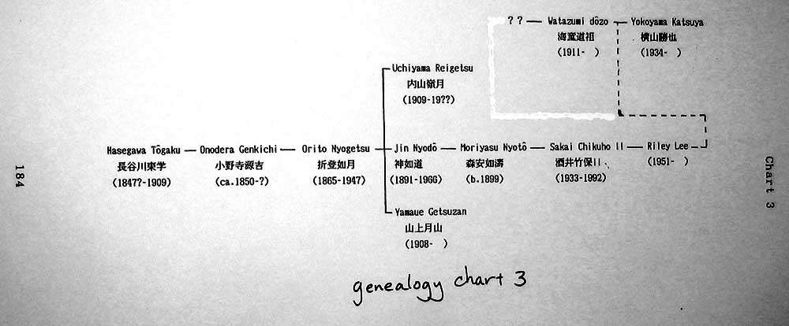
Диаграмма 3
Вопрос о том, кто учил Кинсуи, несколько сложнее. Урамото, Тукитани, Ямауэ и Идзуи и Такахаси соглашаются, что первым учителем Кинсуи был комусо Куросава Сёун (黒沢照雲 ). Однако один из учеников Кинсуи, Урамото Сэттё (浦本浙潮) утверждал, что Кинсуи учился у последнего монаха и главы Футайкэн и высоко ценил комусо Хасэгава Тогаку ( 長谷川東学 ). Куросава Кинко, один из самых известных комусо, был так же связан с подчиненным храмом Футайкэн, способствовал увеличению доверия Кинсуи.
Идзуи Сидзан ( 出井靜山 ) и Такахаси Рётику ( 高橋呂竹 ) пишут, что:
- в «прямом разговоре» с Гото Тосуи ( 後藤桃水 ), Тосуи заявил, что он слышал Тогаку и Кинсуи, исполняющих пьесу «Рэйбо» вместе и, не смотря на различия в деталях, время исполнения пьесы, переходы и т.д., они во многом совпадают;
- согласно Орито Нёгэцу (см. выше), Кинсуи был исключен [из учеников] ( хамон, 破門 ) Тогаку и не изучил пьесу «Рэйбо» целиком;
- согласно авторитету Такахаси Кудзан ( 高橋空山, не связанного с Рётику) как сякухати-исполнителя, Кинсуи учился у Тогаку лишь очень короткое время, едва ли научившись чему-то у него.
В своей книге о сякухати Кудзан пишет:
С конца периода Тайсё (1912-1926) и в начале периода Сёва (1926-1989) в Сэндай жил человек по имени Конаси Кинсуи, который был слеп и играл на сякухати. Он имитировал пьесу «Осю Рэйхо» и играл её сокращенный вариант. Люди, которые говорят, что эта пьеса является такой же, как передается в подчиненном храме Сёганкэн, сейчас в Ханамаки Сити, префектуры Иватэ… или какого либо другого храма. В этом, однако, они полностью ошибаются. Я часто встречался с Кинсуи, многие исследования я проводил для различных храмов, начиная с Сёва, но абсолютно таких пьес [как передает Кинсуи], не существует.
Такахаси 1988:285
Хотя в заявлении выше присутствует противоречие, все ранее указанные писатели, по сути дела, сходятся в одном: что Хасэгава Тогаку считается источником основания всех версий течения «Осю кэй Рэйбо» (Ямауэ 1984; Идзуи и Такахаси в Ямауэ 1984; Тукитани в NOD 1989; Такахаси 1979; Урамото 1985). Следовательно, крайне важно, чтобы любой сякухати-исполнитель, который придает большое значение подлинности своей версии «Осю кэй Рэйбо» был в состоянии проследить определенную пьесу в линии передачи через предшественников к Хасэгава Тогаку. Урамото заявляет, что его учитель, Кинсуи, учился с Тогаку, создавая таким образом связь между «источником» и собой, что охватывает только два поколения.
Пойдем на один шаг дальше, собственно процесс аутентификации пьесы требует не только демонстрации прямой передачи, в данном случае между ним и Тогаку, но и дискредитации любых других линий передачи, которые могут, собственно, соперничать. Как происходит повсеместно в религии и других областях человеческого общества, в том числе и сякухати, этот последний шаг, кажется, был принят Кудзан и, в соответствии с Идзуи и Такахаси, а так же Ниогецу, оба из которых не связанны с линией Кинсуи.
В отличае от Идзуи и Такахаси, в их роли, как объективных редакторов книги Ямауэ, попытка сбалансировать негативное мнение Кудзан и Ниогецу линии Кинсуи с «прямой» цитатой Гото Тосуи о том, что он не услышал практически никакой разницы между Тогаку и Кинсуи в исполнении «Рэйбо». Идзуи и Такахаси больше доверяли мнению Гото, указав, что Гото изначально был учеником Тогаку, но сразу же разрушили правдоподобность дальнейших объяснений, потому что Гото стал учеником Кинсуи, о последнем свидетельствует сякухати-имя Гото, Тосуи (1)
(1) Это обычная практика для исполнителей сякухати, где часть имени указывает на принадлежность линии передачи в профессиональном имени. У обоих, и у Кинсуи и у Тосуи в имени содержат символ суи ( 水 , вода).
По мнению автора (чья объективность усиливается тем, что в обоих линиях, и Кинсуи и Ниогецу) другие сомнения о достоверности исполнения пьесы «Рэйбо» Кинсуи – полностью развеяны, или более точно, передают шедевр среди сякухати хонкёку.
В любом случае, Конаси Кинсуи учил свою версию «Рэйбо», как и многие другие, помимо Дзин, в том числе и Урамото Сэттё, как и многие ученики, включающие Ватадзуми, учителя Ёкояма. Схема линии передачи «Осю кэй Рэйбо» стала довольно сложной с включением Конаси Кинсуи, Урамото Сэттё и их учеников (Диаграмма 4).

4.3.3 Третья линия передачи семейства Осю пьесы «Рэйбо»
Возможно, третья линия передачи «Осю кэй Рэйбо» является самой простой. Как и в линии Кинсуи, эта линия возвращает нас к Хасэгава Тогаку, с добавлением еще одного комусо, Гэнко Тайсю (元光退秀) следующим образом: упоминаемый ранее Такахаси Кудзан обучался у Окадзаки Мэйдо (岡崎明道), который обучался у Оикава Какую (及川霍友). Как утверждают в случае с Конаси Кинсуи, Оикава обучался у двух учителей Хасэгава Тогаку и Гэнко Тайсю (см. диаграмму 5)
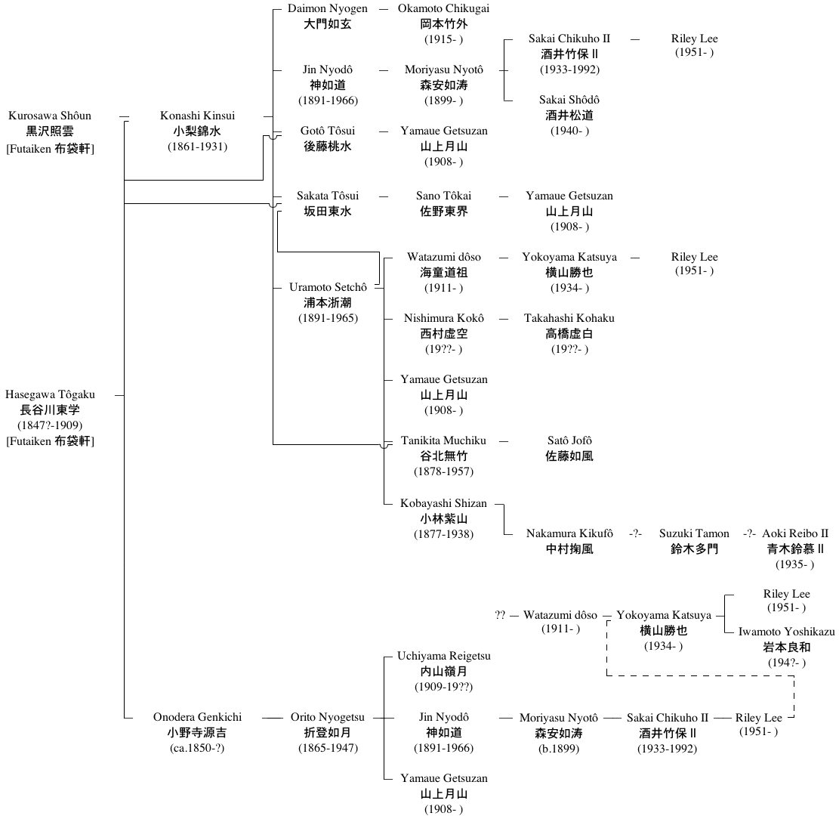
Диаграма 4
Примечание: Указывает косвенные передачи через записи. Даты приведены там, где известны. «?» указывает необоснованные, но возможные передачи [Футайкэн 布袋軒], и т.д., указывает на подчиненные храмы, с которыми были связанны комусо
Эта линия представляет особый интерес, поскольку оба, и Оикава и его учитель Гэнко, были связанны с подчиненным храмом Сёганкэн. Как упоминалось ранее, Оикава, как и Дзин, использовали название «Сёганкэн Рэйбо». Но в отличие от использованного Дзин иероглифа 巌 для «ган», Оикава использовал иероглиф 岩 для «ган». Оикава выбрал тот же иероглиф, который был использован в названии главным комусо храмом Сёганкэн. Хотя Кудзан подчеркивает связь между Оикава, и его учителем Тогаку, а также его вторым учителем, Гэнко, и ассоциирует Оикава и Гэнко с подчиненным храмом Сёганкэн, что является очень важным.
Две другие основные линии Осю кэй «Рэйбо» вытекают из Хасэгава Тогаку, проходящие через Онодэра , и другие - через Конаси Кинсуи. Тогаку был настоятелем подчиненного храма Футайкэн. Таким образом, обе эти линии возникли в Футайкэн, хотя Дзин, возможно, произвольно присвоил название «Сёганкэн Рэйбо» пьесе, которая была передана ему через Онодэра. Даже если у Кинсуи были спорные отношения с Тогаку, и на это можно сделать скидку, то другой его учитель Куросава Сёун, был так же связан с Футайкэн.
Предполагая подробности линии передачи на диаграмме правильными, получается, что только линия передачи Гэнко - Оикава – Окадзаки может по праву претендовать на звание «Сёганкэн Рэйбо», то есть «Рэйбо», как передает Сёганкэн. Из-за обычая итидзи итирицу (一 寺 一律,один храм, одна мелодия), разумно предположить, что Сёганкэн «Рэйбо» отличается от версии Футайкэн.
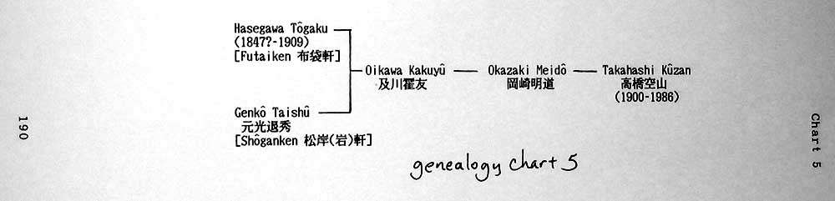
Диаграмма 5
По иронии судьбы, в соответствии с Идзуи и Такахаси Окадзаки использовал название по отношению к этой пьесе «Футайкэн Рэйбо», хотя его учитель использовал название «Сёганкэн дэн Рэйбо». Столь же несовместимым является использованное Кудзан название «Осю Рэйхо» ( 奥州鈴法 ) в его книге «Фукэ сю си» ( 普化宗史 ) говоря, что пьеса передается от Сёганкэн.

4.4 Диаграмма линии передачи «Осю кэй Рэйбо»
Диаграмма 6 для «Осю кэй Рэйбо» показывает 3 основные ветви передачи, в том числе те, которые не были указанны ранее. Они основаны на Диаграмме Сякухати кэнкю кай («Исследовательская группа сякухати»), опираясь на Диаграмму Тукитани (NOD 1989:47). В то время я был активным членом этой группы в Японии в 1989 г. Диаграммы Тукитани во многом основываются на Диаграммах Ямауэ (1984) и Такахаси (1979).
Оригинальная Диаграмма Тукитани, Диаграмма «Исследовательской группы сякухати», и следующая Диаграмма линии передачи являются основой или прямым наблюдением случаев исполнителей, непосредственно известных автору, или по работам и Диаграммам сякухати исполнителей, которые появляются в Диаграмме, в частности Ямауэ Гэцудзан.
Диаграмма линии передачи «Исследовательской группы сякухати» и Диаграммы, представленные здесь, отличаются ото всех Диаграмм сякухати линии передачи, сосредоточившихся на сохранившихся записях. Диаграммы были разработаны как первый сборник из множества записей, возможно, казавшихся вероятными, пьесами «Рэйбо» линии передачи Осю, и а так же записан список исполнителей, их учителей, учителей их учителей и т.д. Записи линии передачи исполнителей были прослежены настолько далеко в прошлое, на сколько это было возможно с использованием всех имеющихся данных, в том числе и старых Диаграмм линии передачи. Таким образом, сравнительный анализ, основанный на транскрипции фактических записей исполнителей, может быть сделан между любыми и всеми филиалами, представленными в Диаграмме. В результате считается, что Диаграмма линии передачи более полно представлена в различных группах, через которые «Рэйбо» передавалась и передается по сравнению с прежними Диаграммами линии передач Осю, хотя многие личности, включенные в данные Диаграммы, такие, как одиннадцать учеников Ямауэ, опущены.
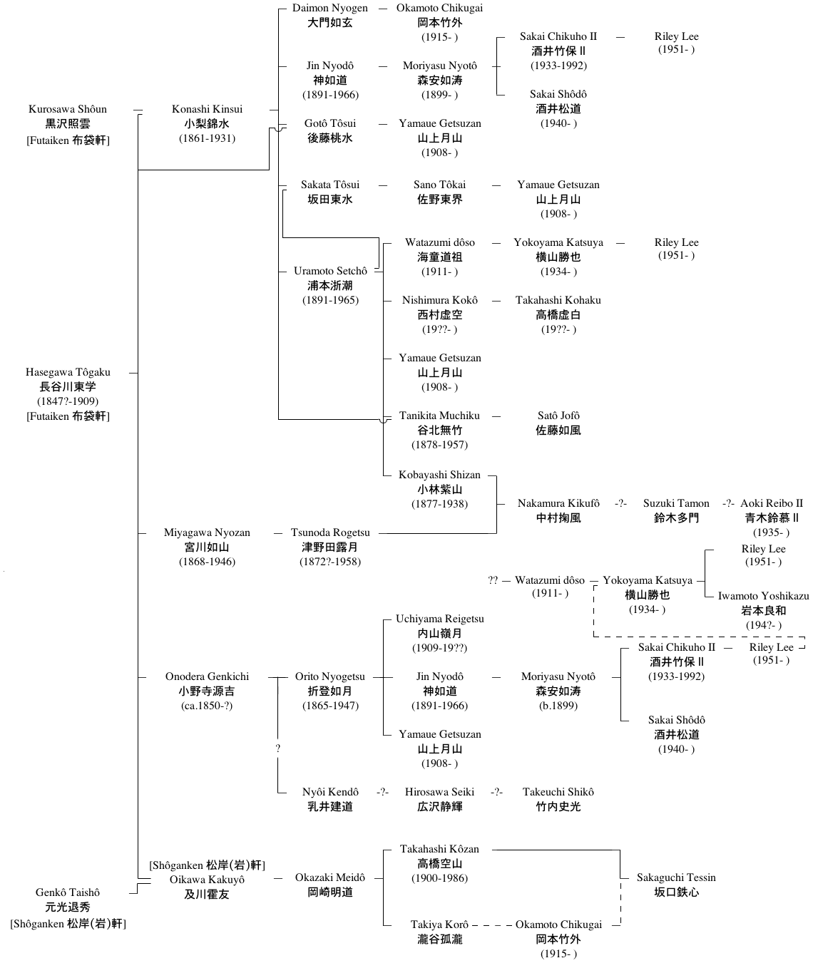
Диаграмма 6
Примечание: Указывает косвенные передачи через записи. Даты приведены, где известны. «?» Указывает необоснованные, но возможные передачи. [Футайкэн 布袋軒 ], и др., указывает подчиненные храмы, с которыми были связанны комусо
Следует подчеркнуть, что Диаграмма обязательно ограничивается игроками сякухати, которые, как известно, записывали исполнения «Рэйбо», а так же учителями из этих игроков. Поэтому, она далеко не исчерпывающая; нельзя сказать, например, какие многие люди могут научиться «Рэйбо» или какие многие игроки исполняют версии сегодня.
Насколько это возможно, на Диаграмме представлены специфические исполнители, то есть показаны только те, кто учил «Осю кэй Рэйбо». Любой человек, включенный в Диаграмму, имел одного или несколько преподавателей, среди которых, возможно, был его основной учитель. Например, Ватадзуми, как говорят, узнал пьесу от Урамото Сэттё, но Сэттё отнюдь не был его основным учителем. На самом деле, как отмечалось выше, Ватадзуми регулярно утверждал, что у него не было учителя, от которого он узнал любую из его хонкёку. Аналогично, Аоки Рэйбо II (２世青木鈴慕), как считается, получившему свою [пьесу] «Миягино Рэйбо» (宮城野鈴慕) либо от Судзуки Тамон (鈴木多聞), либо от Накамура Кикуфу ( 中村菊風 ), ни один из которых не был его основным учителем, а его отец Аоки Рэйбо I, был им. Ряд других Диаграмм имеет аналогичные вторичные отношения с людьми, которые передавали «Рэйбо».
Кроме того, весьма вероятно, что большинство лиц, включенных в Диаграмму 6, учились более, чем у одного учителя. Например, Такахаси Кудзан перечисляя своих учителей, указал не только Окадзаки Мэйдо, как в Диаграмме 6, но и Миякава Нёдзан (宮川如山), Такасэ Сукэдзи (高瀬助治), Кобаяси Хао (小林波鴎), Комити Тоётаро (小路豊太郎), Кобаяси Сидзан (小林紫山), Кацуура Сёдзан (勝浦正山) и других. Диаграмма линии передачи, изображающая первоначального учителя каждого игрока, или первичное влияние, будет сильно отличаться от Диаграммы 6, которая отражает только часть передачи одного семейства пьес.
Диаграмма, такая, как представленная здесь, может дать только упрощенное представление о «реальности», что видно из следующего примера. Дзин утверждал, что он узнал пьесу, которую он назвал «Сёганкэн Рэйбо» от Орито Нёгэцу, но Ниогецу утверждал, что он никогда не учил пьесе Дзин. На самом деле, Дзин изучил пьесу у Орито, но в соответствии с Ямауэ, когда Дзин стал набирать известность по всей Японии как авторитет в области хонкёку, Орито сказал ему, что если он собирается заниматься передачей пьесы по всей стране, то ему лучше взять больше уроков у Орито, чтобы убедиться, что он действительно знает пьесу. Дзин никогда не принимал совет Орито, так как Орито заявил категорически, что он никогда не учил пьесе Дзин.
Дополнительная трудность состоит в создании точной и всеобъемлющей Диаграммы линии передачи, такой, как представлена здесь, вытекая из обычаев и ограничений при работе в сякухати сообществе. Как говорилось выше, Тикухо II в качестве будущего иэмото возможно чувствовал ограничение в выборе изучения новых хонкёку, или, по крайней мере, того, что он мог публично признать из-за возможного риска потери ранга и статуса иэмото, а также возможную потерю уважения как к личности так и в целом к рю . Такие социальные ограничения сделали проблематичным для высокопоставленных исполнителей увеличения их исполнительского и преподавательского репертуара.
Исполнение и преподавание современных композиций, в сравнении с традиционными хонкёку, которые были переданы через длинные линии передачи, и, часто, считались исключительной собственностью тех линий, в меньшей степени ограничиваясь социальными силами. Это особенно верно в случае современных сякухати композиций, написанных в персональных обозначениях. Существует два основных метода, часто используемых для решения проблем увеличения репертуара традиционных пьес. Одним из способов является создание оригинальных композиций. Второй способ является введение традиционных пьес к своему репертуару, но затем игнорируется вопрос о линии передачи полностью.
В личном общении Тукитани намекнула, что может быть Аоки Рэйбо мог узнать свою версию «Рэйбо», которую он называл «Миягино Рэйбо» от Судзуки Тамон, который, возможно, узнал её от Накамура Кикуфу (см. Диаграмму 6). Тукитани основывала свою уверенность на том, что ей об этом сказал Тамон и другие, и что это косвенно подтверждается тем фактом, что оба, и Накамура и один из его учителей Кобаяси Сидзан (小林紫山) использовали название «Миягино Рэйбо», то есть то же название, что и использовал Аоки.
Хотя у меня и была возможность спросить Аоки о его пьесе «Миягино Рэйбо» во время интервью с ним 15 октября 1989 г., но я сознательно избежал вопроса, полагая, что развитие этой темы может рассматриваться, как бестактность. В качестве гипотезы, настоящее положение Аоки на посту главы линии передачи может препятствовать тому, что источником служил Накамура.
Хотя развитие любой Диаграммы линии передачи сякухати будет сталкиваться с проблемами, аналогичными тем, которые обсуждались выше, такие схемы полезны в изложении линии передачи. Диаграмма, представленная в этой диссертации особенно полезна в показе передачи «Осю кэй Рэйбо». Диаграмма линии передачи является лишь начальной задачей этой диссертации, а так же попыткой совершенствовать расширенные знания и выяснить процессы передачи сякухати хонкёку. Диаграмма показывает, где искать дальше, какие вопросы задавать, чьи высказывания сопоставлять. Чтобы ответить на многие вопросы, порожденные Диаграммой, приложение аудио-записей является существенным условием. Однако до расшифровки и анализа различных выступлений, представленных в Диаграмме линии «Осю кэй «Рэйбо», предмет передачи должен обсуждаться заблаговременно. Как члены традиции определяют передачу, и то, что, как предполагают, будут передавать в случае сякухати традиции в целом, и котэн хонкёку в частности, является предметом следующей главы.

